Nama : Yunita Puspitasari

NPM : 242310046

Kelas : TI-24-PA2

Link GitHub :

TUGAS PERTEMUAN 5 LAB ALGORITMA

1. 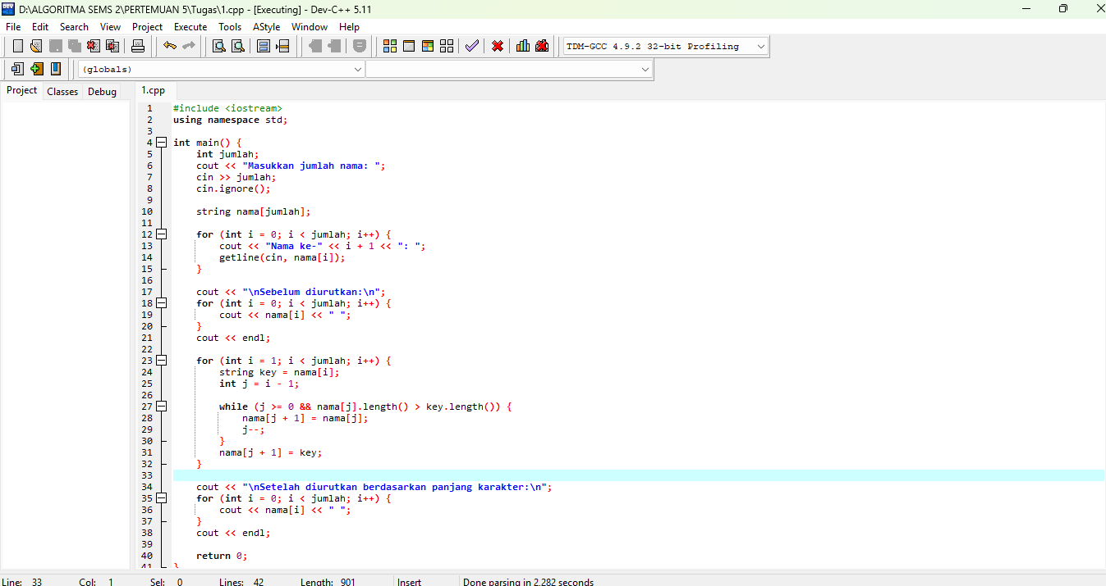
2. 